CURSO DE
TÉCNICAS DE LIDERAZGO Y LA ADMINISTRACIÓN DEL TIEMPO


M Ó D U L O 6 : L A O R G A N I Z A C I Ó N D E L T I E M P O

Instrumentos de la organización del tiempo

“Los individuos, familias, grupos de servicios y organizaciones, se vuelven más eficaces cuando empiezan pensando en un objetivo o en una misión”
Stephen R. Covey.

Una vez que sabemos diferenciar lo importante de lo urgente y cómo distinguir prioridades, aprendemos que enfocar nuestro esfuerzo en el cuadrante II (lo importante y no urgente) nos da la posibilidad de organizar nuestro Tiempo de manera más efectiva y productiva, podemos recurrir a un instrumento de organización del Tiempo propuesto por “Franklin Quest Co. Corporate Headquarters”, que puede ser visto como una agenda de trabajo más, pero con un valor agregado que nos ayuda a enfocarnos en el cuadrante de lo importante y no urgente y a manejar de la mejor manera las emergencias del cuadrante importante y urgente. Es decir, es un instrumento que ayuda a quien lo usa cotidianamente, a manejar más productivamente su Tiempo basándose en principios y metas personales y de trabajo.



→Características del organizador de tiempo Franklin Quest
Al inicio presenta un planeador anual. Tiene por objetivo contemplar los eventos importantes que se desarrollarán en el transcurso del año, y de esta manera coordinar las acciones pertinentes, incluyendo capacitación, vacaciones, congresos, eventos planeados con mucha anticipación.

En cada mes presenta:

- Un planeador mensual, que da la vista panorámica de los eventos importantes de ese mes.
- Una tabla donde se anotan las tareas importantes así como las metas y retos personales y de trabajo de ese mes. Tiene por objetivo estar atentos y enfocarse a lo que necesitamos y queremos lograr.
- Un registro de gastos, con el fin de tener anotados todos los datos necesarios en caso de tener que presentar reportes financieros.
- Después presenta el organizador de Tiempo y actividades para cada día, que tiene por objetivo ayudar a organizar tareas prioritarias, a posponer y no olvidar, a darle seguimiento a tareas delegadas, a conocer los logros de cada día.

A continuación un ejemplo del organizador de Tiempo y actividades diario: Miércoles

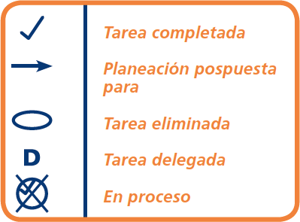
Signos Verificadores:

ABC. Lista de Tareas Prioritarias



Agenda de citas

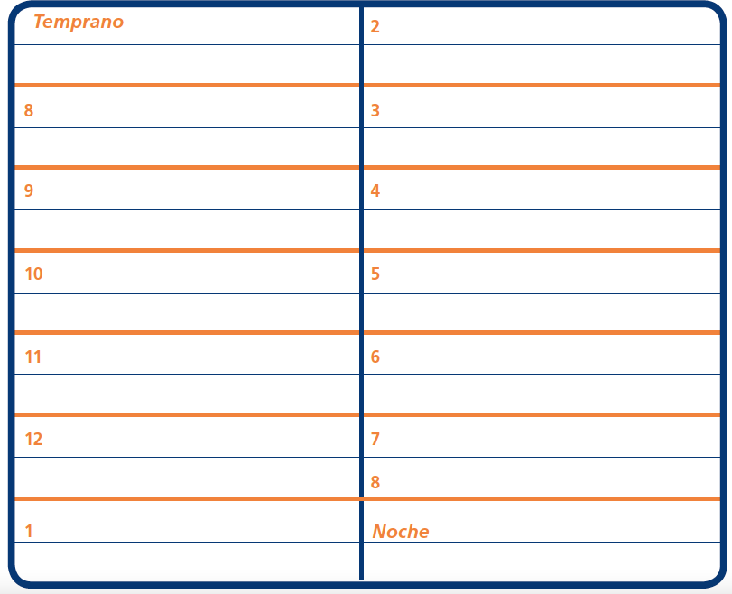

Récord diario de eventos
(Compromisos, ideas, datos, juntas, conversaciones, etc.)

→Planeación por prioridades de acción

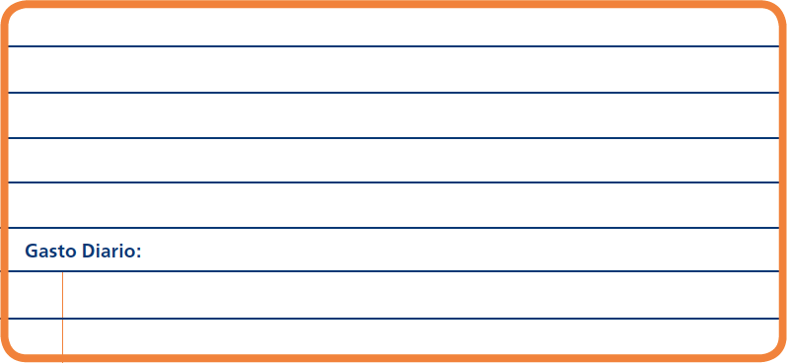

→Personal

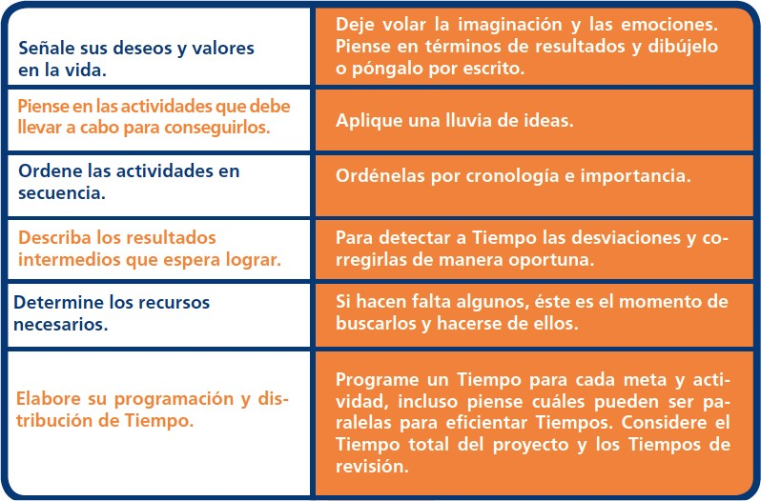

→En la organización
La Filosofía de una organización (Visión y Misión), se convierte en el criterio para la evaluación y la toma de decisiones.

Le otorga continuidad, unidad y dirección a lo que se espera lograr.

La misión permite identificar las actividades a realizar y orientarlas hacia los resultados.

Como en toda labor de equipo, es importante que todos los involucrados participen y se comprometan.

Comience el trabajo de planear por prioridades, planee un Tiempo para posteriormente realizarlo con su grupo de trabajo.

- ¿Cuál es su misión personal en su grupo de trabajo?
- ¿Cuál es la misión de su grupo de trabajo?
- ¿Cuál es su visión personal en su grupo de trabajo?
- ¿Cuál es la visión de su grupo de trabajo?
- Piense en las actividades que se deben llevar a cabo.
- Ordene las actividades en secuencia.
- Describa los resultados intermedios que espera lograr.
- Determine los recursos necesarios.
- Elabore su programación y distribución de Tiempo.

Haga que sus reuniones funcionen

Dirigir reuniones de trabajo es una de las formas más comunes para realizar el trabajo y cuando están bien planeadas y son conducidas adecuadamente, es uno de los medios más efectivos para obtener resultados.

Ejercicio: Recuerde una reunión de trabajo improductiva que haya tenido recientemente. Anote de 3 a 5 causas por las que piensa que fue ineficiente.

→Reuniones de Trabajo Efectivas

  - Defina el propósito de la reunión.

Preparación
  - Defina quién debe estar en la reunión y quién no es requerido.
  - Defina la agenda de trabajo y defina Tiempos. (Distribuya la agenda antes de la reunión).
  - Empiece a Tiempo.
  - Haga una agenda y apéguese a ella (no incluir asuntos generales o varios).

  - Para lograr la tarea (proceso, participación, decisión, etc.).
Defina el método

  - Fije fechas de control y entregas.

Asigne tareas y responsabili- dades

  - Y concluya en la hora acordada (pida ayuda).

Maneje sus tiempos

  - De los acuerdos.

Maneje sus tiempos

  - De sus reuniones de trabajo.

Lleve un registro

  - Anote los asuntos incompletos en la agenda

Seguimiento
de la próxima reunión.
  - Edite y distribuya las minutas lo más pronto posible.
  - Dé seguimiento a la realización de las tareas acordadas.

Decena de la administración del tiempo

- Sea un modelo de la efectiva administración del tiempo.

- Comparta las habilidades de administración del tiempo con su equipo.

- Informe a todos los miembros del equipo los objetivos, prioridades, planes y programas para balancear y coordinar las actividades.

- Revise el tiempo que el equipo usa regularmente y establezca objetivos de mejora.

- Analicen juntos el flujo del trabajo del equipo y simplifíquenlo.

- Disminuyan los desperdiciadores de tiempo del equipo.

- Enfóquense en lo importante y no urgente.

- Reconozca el buen desempeño.

- Pida retroalimentación sobre qué necesitan para que utilicen su tiempo de manera más efectiva.

- Utilice una delegación efectiva y empowerment.

→ Ejercicios de Organización del Tiempo

Ejercicio 5.1. - Consigna:

Realizar las siguientes tareas en forma individual con posterioridad al taller para reafirmar los conceptos relacionándolos con sus características.
Utilicemos la grilla correspondiente.

